**รายงานสรุปสถานการณ์โรคที่ต้องเฝ้าระวังทางระบาดวิทยา อำเภอสวี**

**เดือน กันยายน 2559**

**1.การส่งบัตรรายงานโรคเฝ้าระวังทางระบาดวิทยา**

ในเดือน กันยายน 2559 อำเภอสวีมีการส่งบัตรรายงานโรค จำนวนทั้งสิ้น 258 บัตร คิดเป็น ความทันเวลา ร้อยละ 58.91 ทันเวลาเป็นอันดับที่ 4 ของจังหวัดชุมพร เมื่อพิจารณารายสถานบริการ(ข้อมูลถึงสัปดาห์ที่ 39 พบว่า สถานบริการในระดับ รพ.สต. ที่มีการส่งบัตรรายงานโรคมากที่สุด ได้แก่ รพ.สต.สวี และ รพ.สต.เขาค่าย รองลงมาคือ รพ.สต.ครน สถานบริการที่ไม่มีการส่งบัตรรายงานโรค ได้แก่ รพ.สต.ไทยพัฒนา และ รพ.สต.น้ำฉา สถานบริการที่มีความทันเวลาน้อยที่สุด คือ รพ.สต.คลองน้อย รพ.สต.แก่งกระทั่ง และ รพ.สต.ปากแพรก

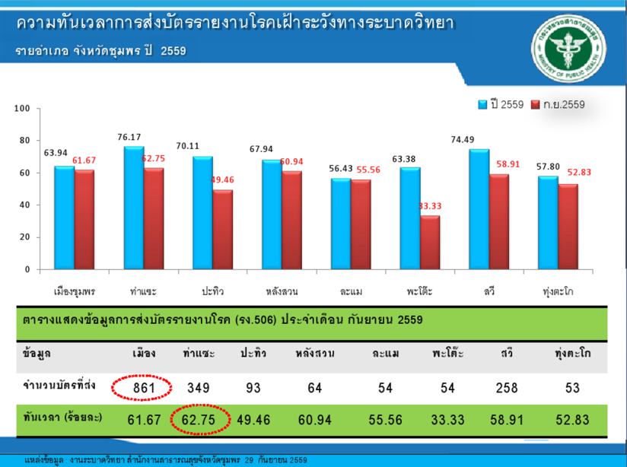

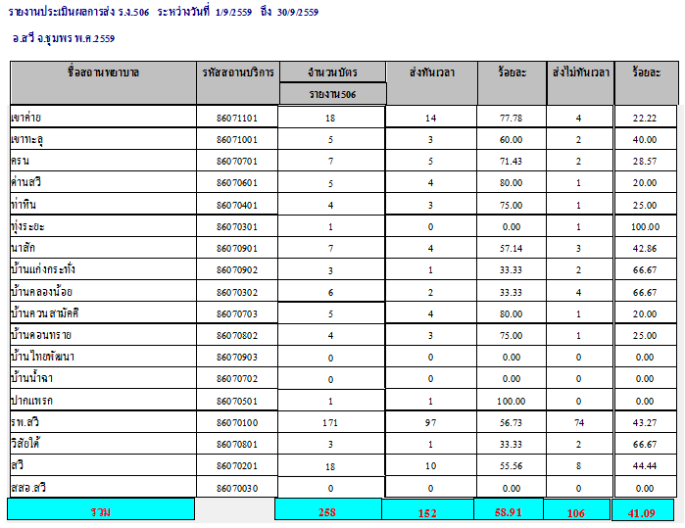

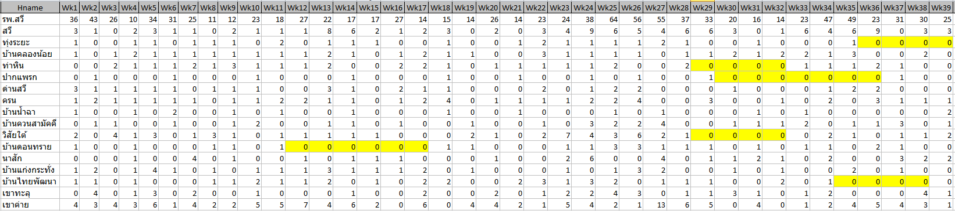

**2. สถานการณ์โรคที่ต้องเฝ้าระวังทางระบาดวิทยา**

จากข้อมูล สถานการณ์โรคที่ต้องเฝ้าระวังทางระบาดวิทยา(รง.506) พบว่าในเดือนกันยายน โรคที่มีอัตราป่วยสูงสุด 3 อันดับแรกของจังหวัดชุมพรได้แก่ โรค อุจจาระร่วง(อัตราป่วย 107.05 ต่อประชากรแสนคน) รองลงมาคือ โรคไข้หวัดใหญ่ (อัตราป่วย54.32 ต่อประชากรแสนคน) และ โรคปอดบวม(อัตราป่วย 50.96 ต่อประชากรแสนคน) ซึ่งสอดคล้องกับ อัตราป่วยสูงสุด 3 อันดับแรกของอำเภอสวี ซึ่งมีอัตราป่วยสูงสุดคือโรคอุจาระร่วง (อัตราป่วย 2126.93 ต่อประชากรแสนคน) รองลงมาคือ โรคปอดบวม (อัตราป่วย 279.46 ต่อประชากรแสนคน) และ โรคไข้หวัดใหญ่ (อัตราป่วย 130.78 ต่อประชากรแสนคน)

แสดงอันดับโรคที่ต้องเฝ้าระวังทางระบาดวิทยา

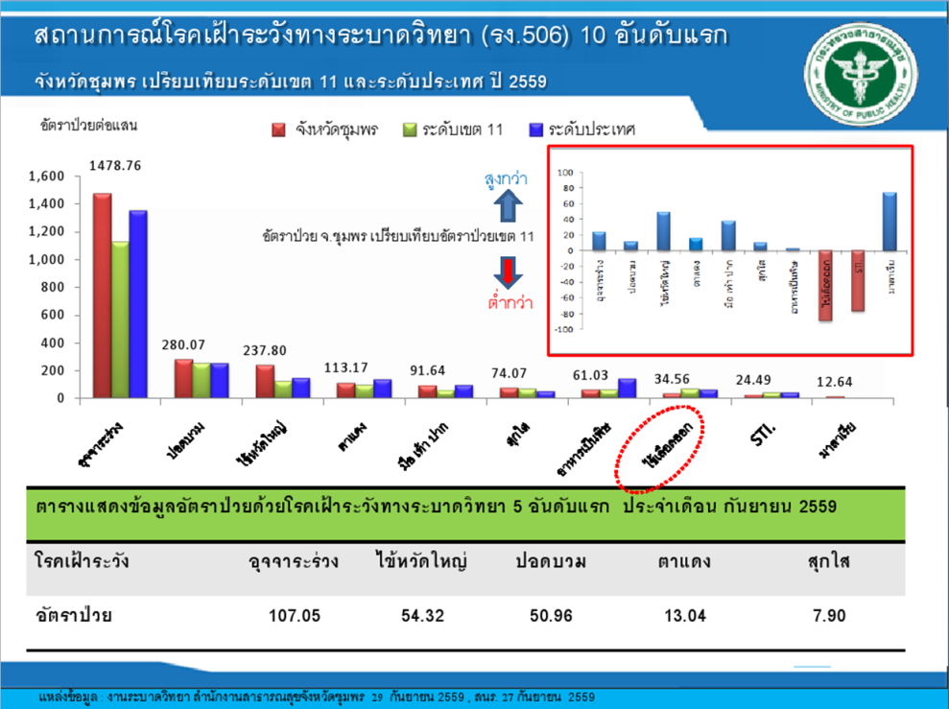

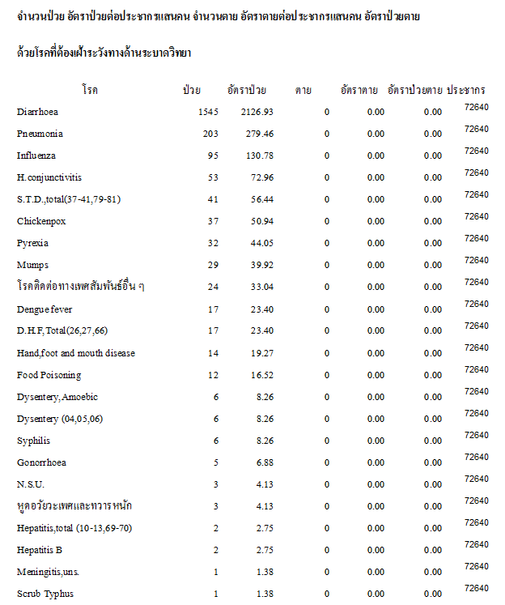

**3. สถานการโรคติดต่อที่สำคัญของอำเภอสวี**

1) โรคอุจจาระร่วง นับตั้งแต่วันที่ 1 มกราคม 2559 ถึงวันที่ 30 กันยายน 2559 สสอ.สวี ได้รับรายงานผู้ป่วยโรคอุจจาระร่วง จำนวนทั้งสิ้น 1545 ราย คิดเป็นอัตราป่วย 2126.93 ต่อประชากรแสนคน ไม่มีรายงานผู้ป่วยเสียชีวิต พบผู้ป่วยเพศหญิงมากกว่าเพศชาย โดยพบเพศหญิง 875 ราย เพศชาย 670 ราย อัตราส่วนเพศหญิงต่อเพศชาย เท่ากับ 1.31 : 1 กลุ่มอายุที่พบสูงสุดคือกลุ่มอายุ 0 - 4 ปี จำนวนผู้ป่วยเท่ากับ 473 ราย รองลงมาคือ กลุ่มอายุ 65 ปี ขึ้นไป จำนวน 446 ราย และอายุ 25 - 34 ปี จำนวน 368 รายตามลำดับ อาชีพที่มีจำนวนผู้ป่วยสูงสุดคือ อยู่ในปกครอง จำนวนผู้ป่วยเท่ากับ 529 ราย รองลงมาคือ อาชีพเกษตรกร จำนวน 446 ราย พบผู้ป่วยสูงสุดในเดือน มิถุนายนจำนวนผู้ป่วย เท่ากับ 276 ราย จำนวนผู้ป่วยเดือนนี้(กันยายน) น้อยกว่าเดือนที่แล้ว (กรกฎาคม) จำนวนผู้ป่วยเดือนนี้ (กันยายน) เท่ากับ 149 ราย ส่วนเดือนที่แล้ว (สิงหาคม) เท่ากับ 155 ราย ตำบลที่มีอัตราป่วยต่อประชากรแสนคนสูงสุด 3 อันดับแรกคือ ตำบลสวี อัตราป่วยเท่ากับ 3,057.32 ต่อประชากรแสนคน รองลงมาคือ ตำบลวิสัยใต้ อัตราป่วย 2746.52 ต่อประชากรแสนคน และ ตำบลปากแพรก อัตราป่วย 2565.83 ต่อประชากรแสนคน พบว่าในเดือน กันยายน มีอัตราป่วยสูงกว่า ค่ามัธยฐาน ย้อนหลัง 5 ปีในเดือนเดียวกัน และอัตราป่วยตั้งแต่เดือนมกราคม ถึงเดือน กันยายน ต่ำกว่าค่ามัธยฐาน ย้อนหลัง 5 ปี คิดเป็นร้อยละ 2.91

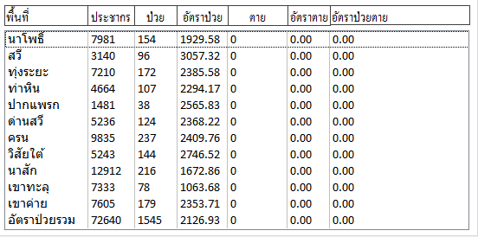

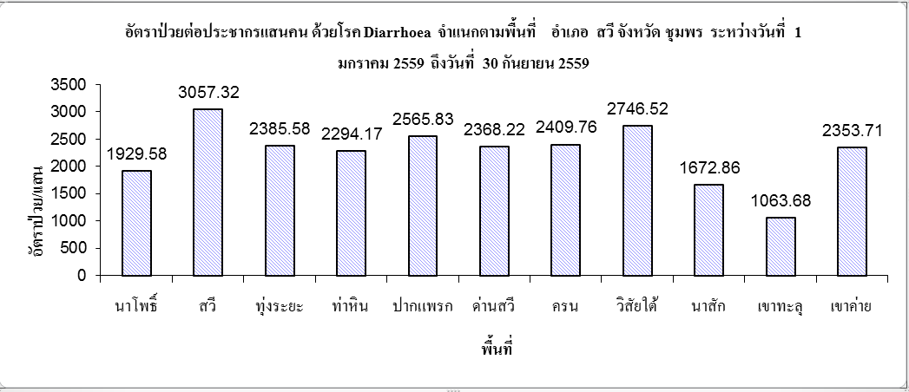

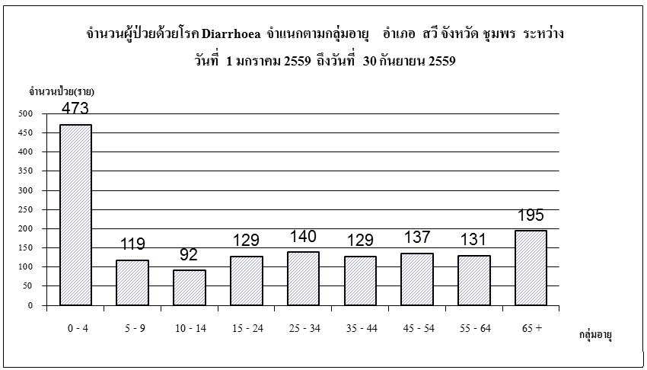

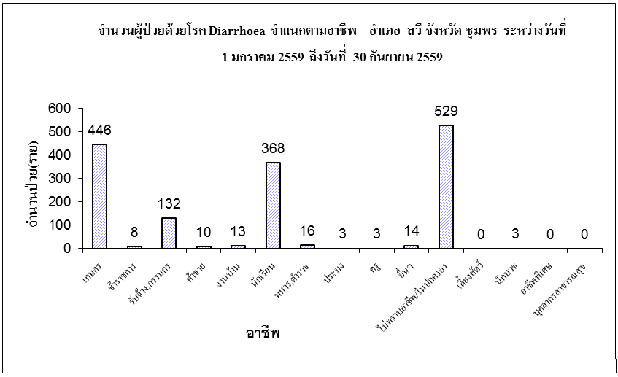

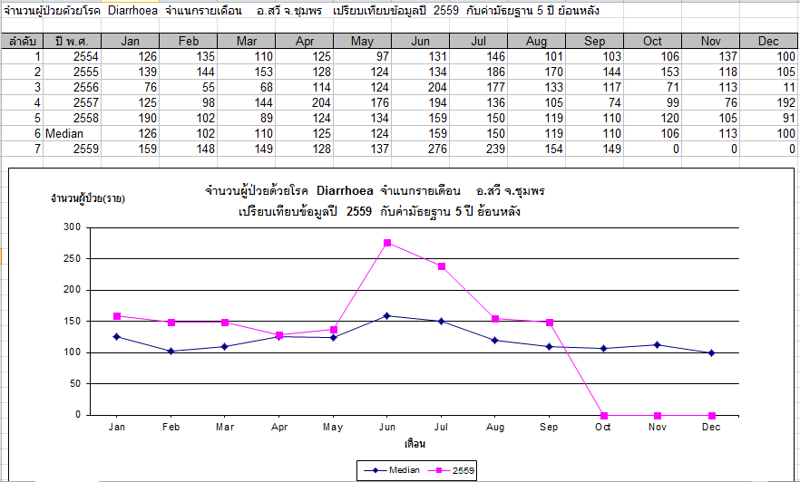

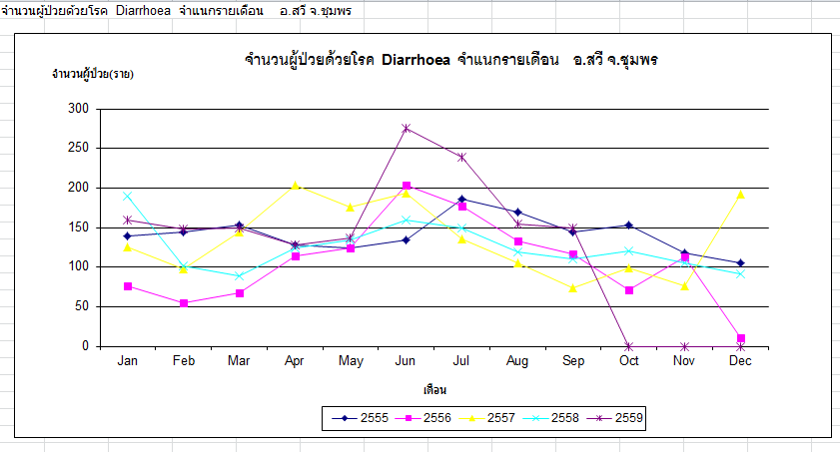

2) ปอดบวม นับตั้งแต่วันที่ 1 มกราคม 2559 ถึงวันที่ 30 กันยายน 2559 สสอ.สวี ได้รับรายงานผู้ป่วยโรค ปอดบวม จำนวนทั้งสิ้น 203 ราย คิดเป็นอัตราป่วย 279.46 ต่อประชากรแสนคน ไม่มีรายงานผู้ป่วยเสียชีวิต พบผู้ป่วยเพศชายมากกว่าเพศหญิง โดยพบเพศชาย 103 ราย เพศหญิง 100 ราย อัตราส่วนเพศชาย ต่อ เพศหญิง เท่ากับ 1.03 : 1 กลุ่มอายุที่พบสูงสุด 3 อันดับแรก คือกลุ่มอายุ 0 - 4 ปี จำนวนผู้ป่วยเท่ากับ 78 ราย รองลงมาคือ กลุ่มอายุ 65 ปี ขึ้นไปจำนวนผู้ป่วยเท่ากับ 65 ราย และ 55 - 64 ปี จำนวนผู้ป่วยเท่ากับ 23 ราย อาชีพที่มีจำนวนผู้ป่วยสูงสุด 3 อันดับแรก คืออยู่ในปกครอง จำนวนผู้ป่วยเท่ากับ 86 ราย รองลงมาคือ อาชีพเกษตร จำนวนผู้ป่วยเท่ากับ 56 ราย และอาชีพ นักเรียนจำนวนผู้ป่วยเท่ากับ 34 ราย พบผู้ป่วยสูงสุดในเดือน กันยายน จำนวนผู้ป่วย เท่ากับ 42 ราย จำนวนผู้ป่วยเดือนนี้ (กันยายน) มากกว่าเดือนที่แล้ว (สิงหาคม) ส่วนเดือนที่แล้ว (สิงหาคม) เท่ากับ 33 ราย ตำบลที่มีอัตราป่วยต่อประชากรแสนคนสูงสุด 3 อันดับแรกคือตำบลปากแพรก อัตราป่วยเท่ากับ 607.70 ต่อประชากรแสนคน รองลงมาคือ ตำบลด่านสวี อัตราป่วย 439.27ต่อประชากรแสนคน และ ตำบล ทุ่งระยะ อัตราป่วย 346.74ต่อประชากรแสนคน พบว่าในเดือนกันยายน มีอัตราป่วยสูงกว่า ค่ามัธยฐาน ย้อนหลัง 5 ปีในเดือนเดียวกัน และอัตราป่วยตั้งแต่เดือนมกราคม ถึงเดือนกันยายน ต่ำกว่าค่ามัธยฐาน ย้อนหลัง 5 ปี คิดเป็นร้อยละ 20.93

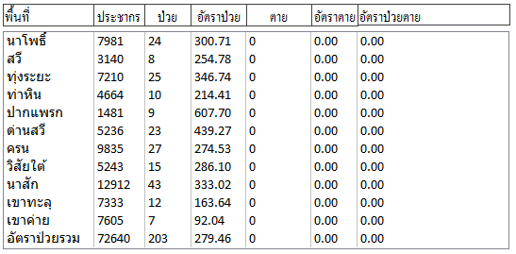

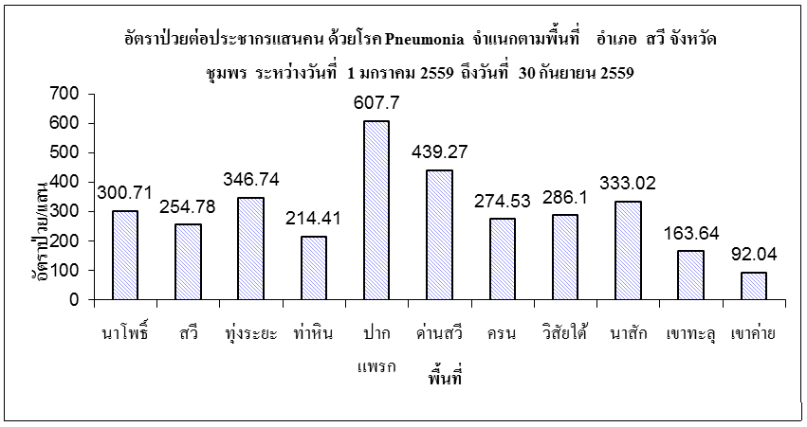

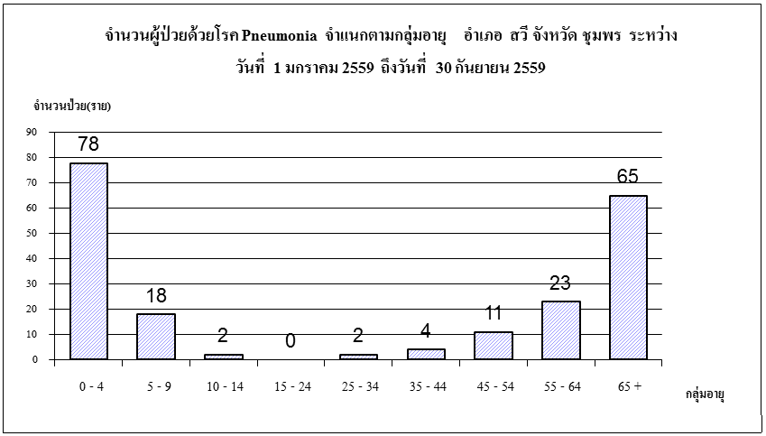

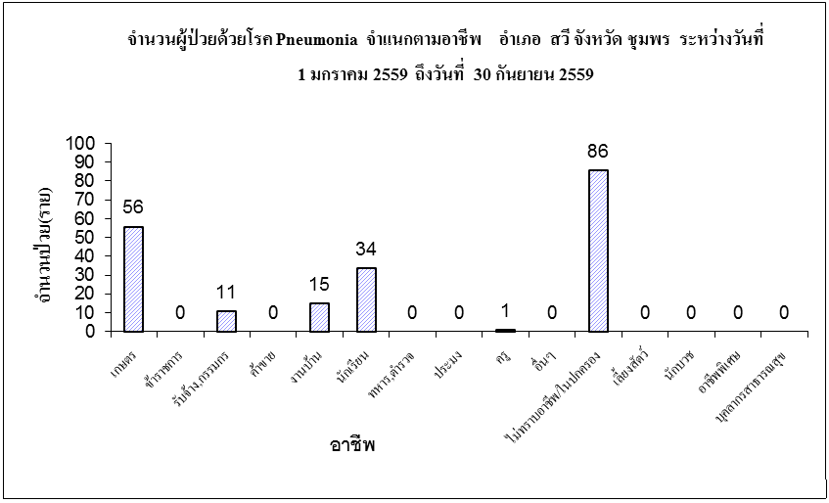

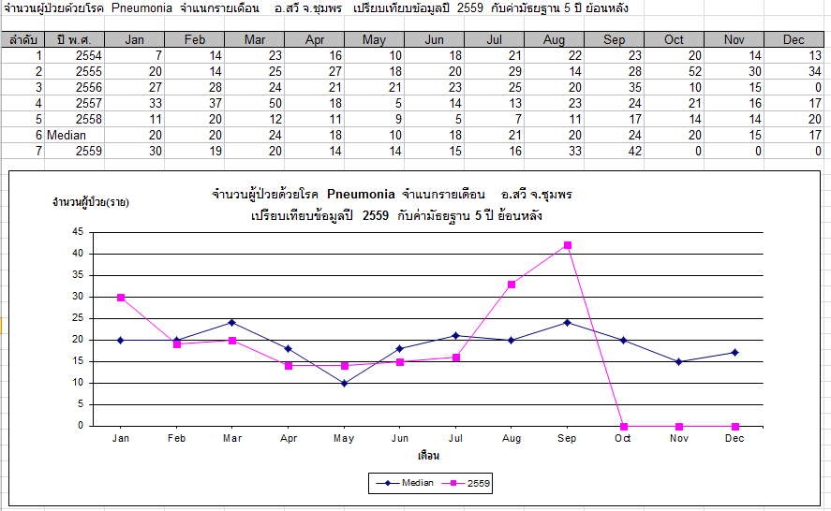

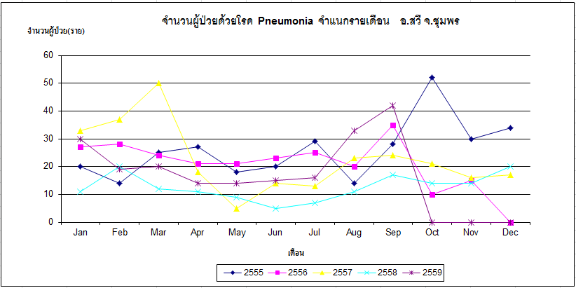

3) โรคไข้หวัดใหญ่ นับตั้งแต่วันที่ 1 มกราคม 2559 ถึงวันที่ 30 กันยายน 2559 สสอ.สวี ได้รับรายงานผู้ป่วยโรคไข้หวัดใหญ่ จำนวนทั้งสิ้น 95 ราย คิดเป็นอัตราป่วย 130.78 ต่อประชากรแสนคน ไม่มีรายงานผู้ป่วยเสียชีวิต พบผู้ป่วยเพศหญิงมากกว่าเพศชาย โดยพบเพศหญิง 48 ราย และ เพศชาย 47 รายคิดเป็นอัตราส่วน 1.02 : 1 กลุ่มอายุที่พบผู้ป่วยสูงสุด 3 อันดับแรก คือกลุ่มอายุ 5 - 9 ปี จำนวนผู้ป่วยเท่ากับ 23 ราย รองลงมาคือ กลุ่ม 0 - 4 ปี จำนวน 22 ราย และ 25 - 34 ปี จำนวน 13 ราย อาชีพที่มีจำนวนผู้ป่วยสูงสุดคือนักเรียน จำนวนผู้ป่วยเท่ากับ 49 ราย รองลงมาคือ อยู่ในปกครอง จำนวน 17 ราย พบผู้ป่วยสูงสุดในเดือน สิงหาคม จำนวนผู้ป่วย เท่ากับ 27 ราย จำนวนผู้ป่วยเดือนนี้(กันยายน) น้อยกว่าเดือนที่แล้ว (สิงหาคม) จำนวนผู้ป่วยเดือนนี้ (กันยายน) เท่ากับ 21 ราย ตำบลที่มีอัตราป่วยต่อประชากรแสนคนสูงสุดคือตำบล สวี อัตราป่วยเท่ากับ 254.78 ต่อประชากรแสนคน รองลงมาคือ ตำบลนาโพธิ์ อัตราป่วยเท่ากับ 200.48 ต่อประชากรแสนคน และตำบลด่านสวี อัตราป่วยเท่ากับ 190.99 ต่อประชากรแสนคน พบว่าในเดือนกันยายน มีอัตราป่วยสูงกว่า ค่ามัธยฐาน ย้อนหลัง 5 ปีในเดือนเดียวกัน และอัตราป่วยตั้งแต่เดือนมกราคม ถึงเดือนกันยายน สูงกว่าค่ามัธยฐาน ย้อนหลัง 5 ปี คิดเป็นร้อยละ 2553.51

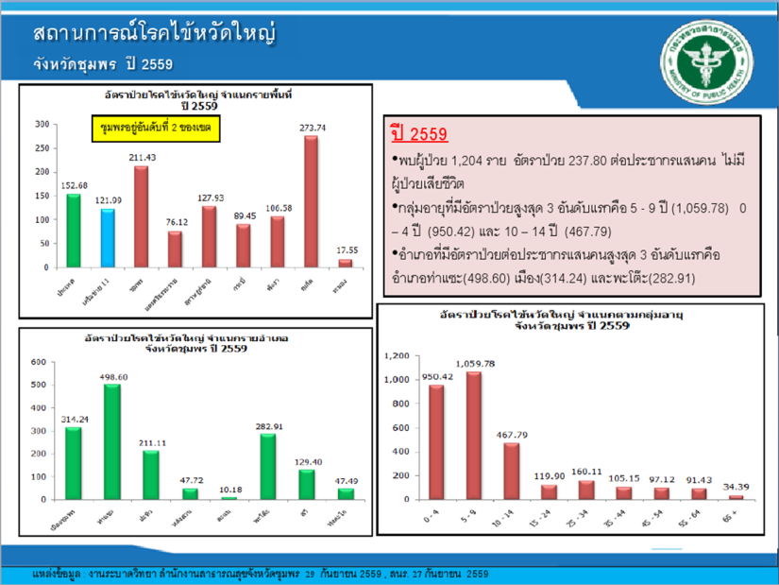

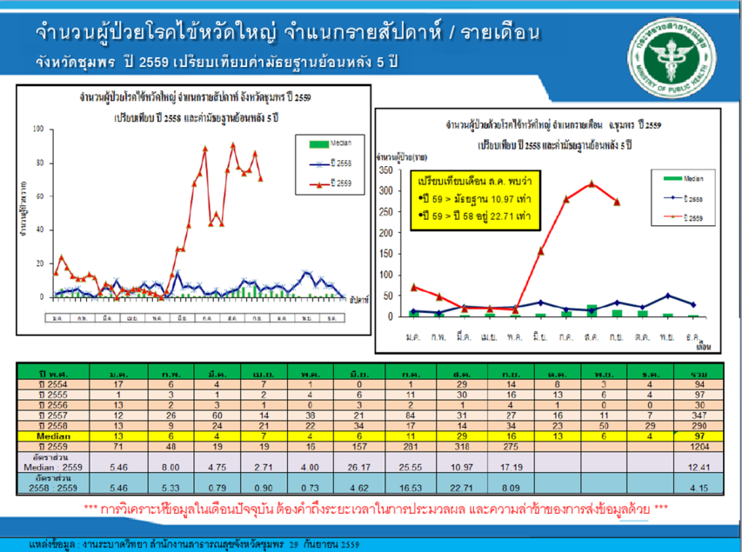

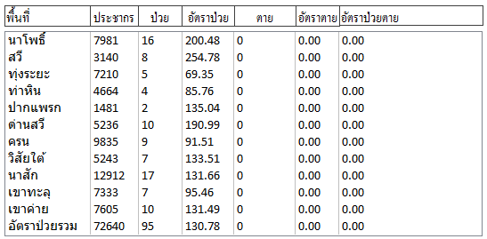

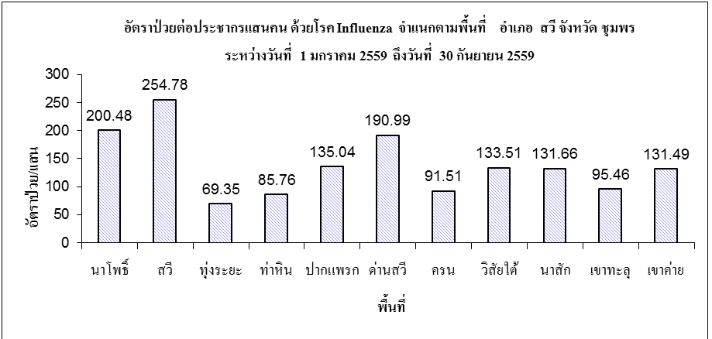

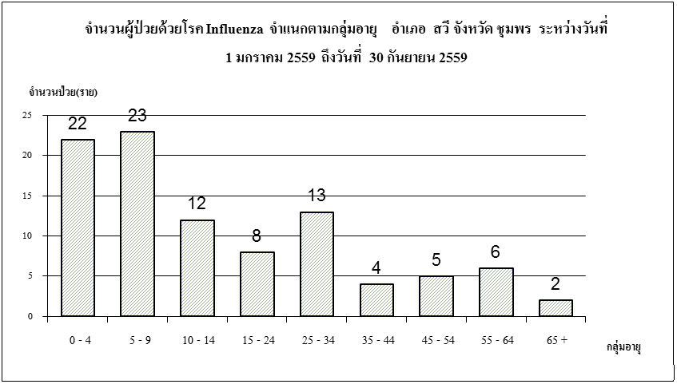

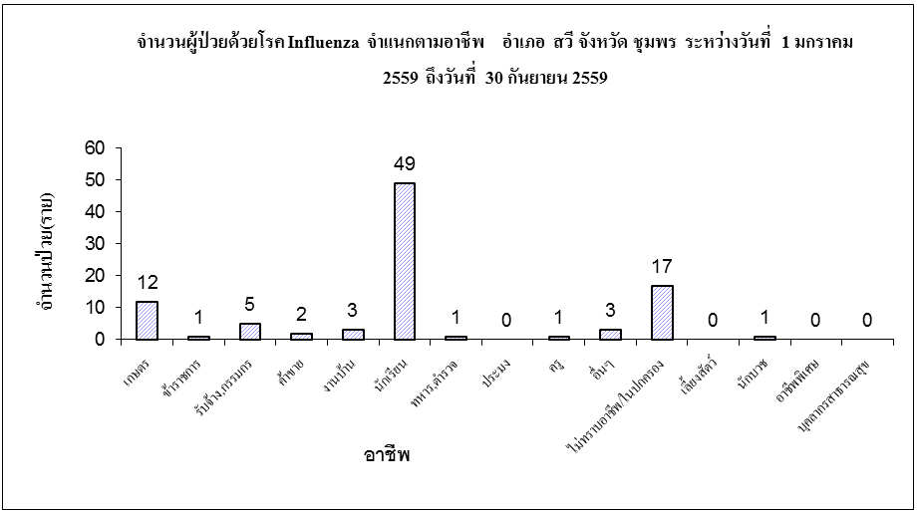

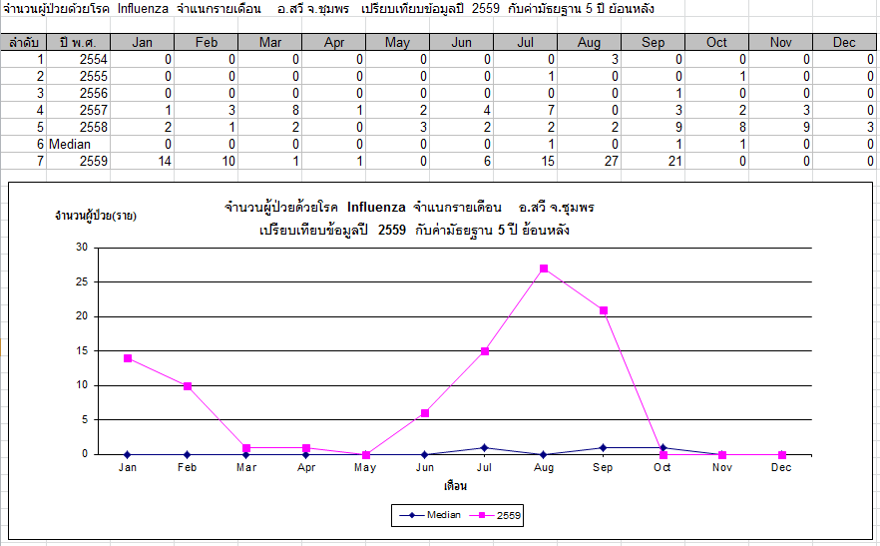

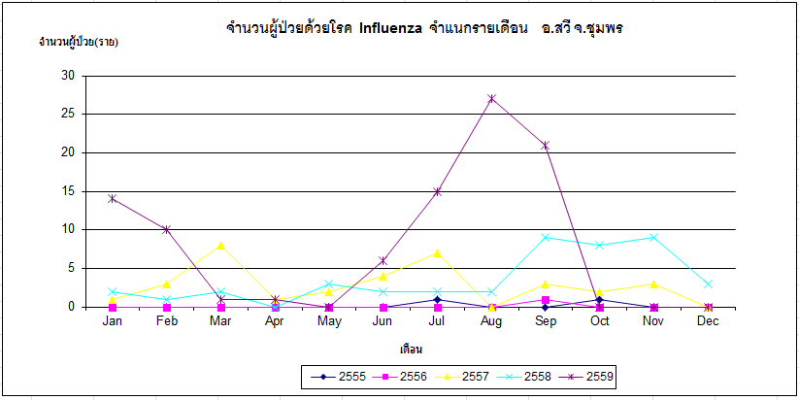

4) โรคตาแดง นับตั้งแต่วันที่ 1 มกราคม 2559 ถึงวันที่ 30 กันยายน 2559 สสอ.สวี ได้รับรายงานผู้ป่วยโรค ตาแดง จำนวนทั้งสิ้น 53 ราย คิดเป็นอัตราป่วย 72.96 ต่อประชากรแสนคน ไม่มีรายงานผู้ป่วยเสียชีวิต พบผู้ป่วยเพศหญิงมากกว่าเพศชาย โดยพบเพศชาย 26 ราย เพศหญิง 27 ราย อัตราส่วนเพศหญิง ต่อ เพศชาย เท่ากับ 1.04 : 1 กลุ่มอายุที่พบสูงสุด 3 อันดับแรก คือกลุ่ม อายุ 45 - 54 ปี จำนวนผู้ป่วยเท่ากับ 11 ราย รองลงมาคือ กลุ่มอายุ 15 - 24 ปี จำนวนผู้ป่วยเท่ากับ 8 ราย และ อายุ 55 - 64 ปี จำนวน 7 ราย อาชีพที่มีจำนวนผู้ป่วยสูงสุด 3 อันดับแรก คืออยู่ในปกครอง จำนวนผู้ป่วยเท่ากับ 15 ราย รองลงมาคือ อาชีพ เกษตรจำนวน 14 ราย และ อาชีพนักเรียน จำนวน 11 ราย พบผู้ป่วยสูงสุดในเดือน เมษายน จำนวนผู้ป่วย เท่ากับ 8 ราย จำนวนผู้ป่วยเดือนนี้(กันยายน) น้อยกว่าเดือนที่แล้ว (สิงหาคม) จำนวนผู้ป่วยเดือนนี้ (กันยายน) เท่ากับ 4 ราย ส่วนเดือนที่แล้ว (สิงหาคม) เท่ากับ 5 ราย ตำบลที่มีอัตราป่วยต่อประชากรแสนคนสูงสุด 3 อันดับแรก คือตำบล ท่าหิน อัตราป่วยเท่ากับ 235.85 ต่อประชากรแสนคน รองลงมาคือ ตำบลทุ่งระยะ อัตราป่วยเท่ากับ 124.83และตำบลเขาทะลุ อัตราป่วยเท่ากับ 122.73 ต่อประชากรแสนคน พบว่าในเดือนกันยายน มีอัตราป่วยต่ำกว่า ค่ามัธยฐาน ย้อนหลัง 5 ปี ในเดือนเดียวกัน และอัตราป่วยตั้งแต่เดือนมกราคม ถึงเดือนกันยายน ต่ำกว่าค่ามัธยฐาน ย้อนหลัง 5 ปี คิดเป็น ร้อยละ 48.47

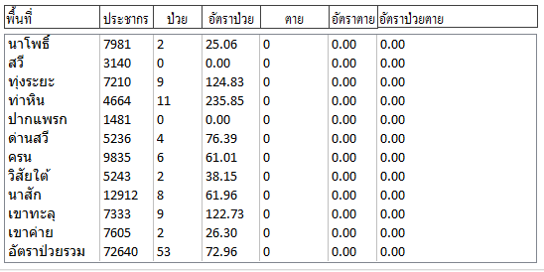

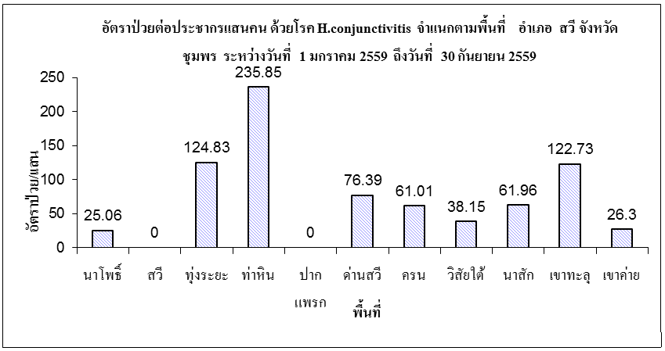

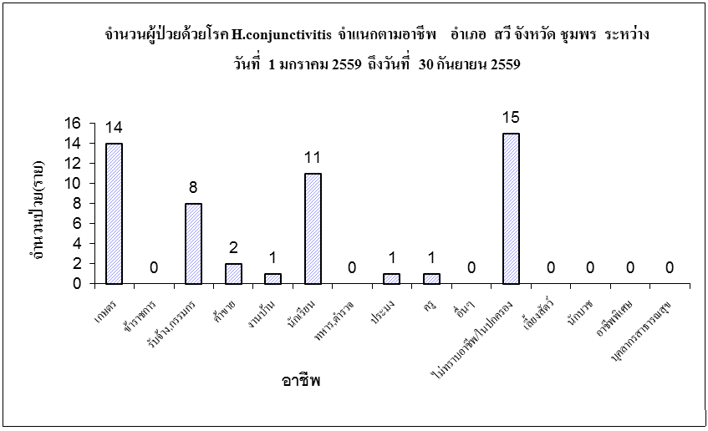

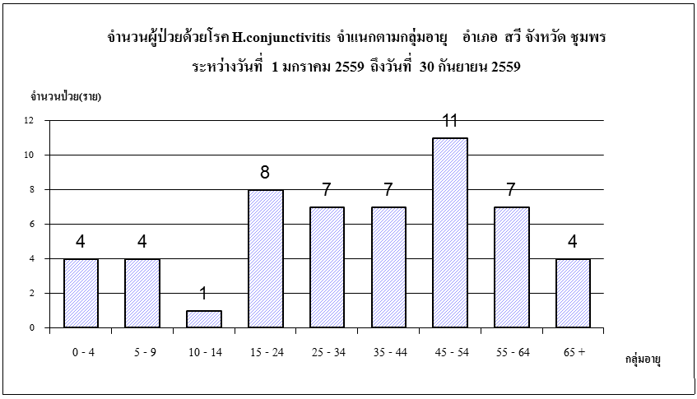

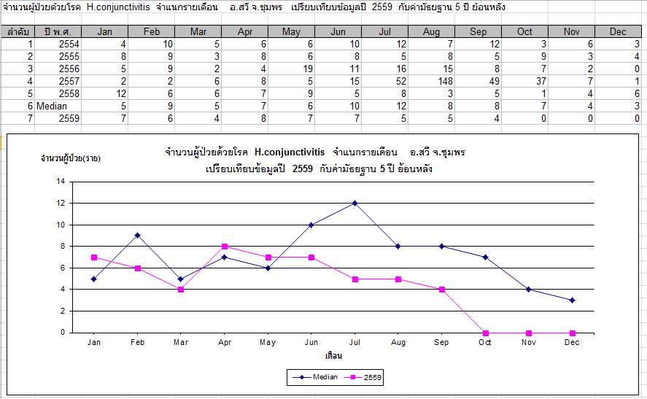

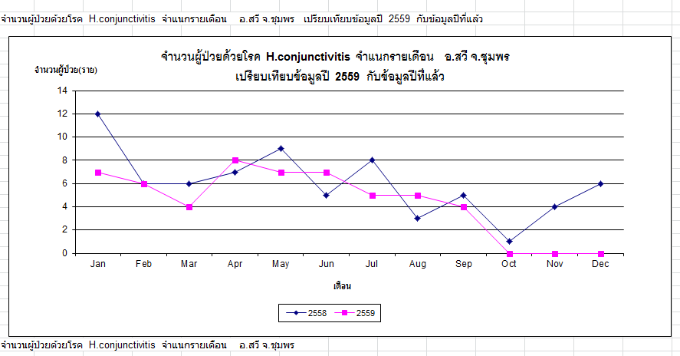

5) โรคไข้เลือดออก นับตั้งแต่วันที่ 1 มกราคม 2559 ถึงวันที่ 30 กันยายน 2559 สสอ.สวี ได้รับรายงานผู้ป่วยโรคไข้เลือดออก จำนวนทั้งสิ้น 17 ราย คิดเป็นอัตราป่วย 23.40 ต่อประชากรแสนคน ไม่มีรายงานผู้ป่วยเสียชีวิต พบผู้ป่วยเพศชายมากกว่าเพศหญิง โดยพบเพศชาย 9 ราย เพศหญิง 8 ราย อัตราส่วนเพศชาย ต่อ เพศหญิง เท่ากับ 1.13 : 1 กลุ่มอายุที่พบสูงสุด คือกลุ่มอายุ 15 - 24 ปี จำนวนผู้ป่วยเท่ากับ 6 ราย รองลงมาคือ 0 - 4 ปี มีจำนวนเท่ากับ 4 ราย อาชีพที่มีจำนวนผู้ป่วยสูงสุด 3 อันดับแรก คือนักเรียน จำนวนผู้ป่วยเท่ากับ 9 ราย รองลงมาคือ อาชีพเกษตร จำนวน 4 ราย และ อาชีพอยู่ในปกครอง จำนวน 3 ราย พบผู้ป่วยสูงสุดในเดือน กุมภาพันธุ์ จำนวนผู้ป่วย เท่ากับ 6 ราย จำนวนผู้ป่วยเดือนนี้(กันยายน) มากกว่าเดือนที่แล้ว (สิงหาคม) พบผู้ป่วยในเดือนนี้ (กันยายน)เท่ากับ 5 ราย ส่วนเดือนที่แล้ว (สิงหาคม) เท่ากับ 3 ราย ตำบลที่มีอัตราป่วยต่อประชากรแสนคนสูงสุด 3 อันดับแรก คือตำบลนาสัก อัตราป่วยเท่ากับ 38.20 ต่อประชากรแสนคน รองลงมาคือ ตำบลด่านสวี อัตราป่วย 38.15 ต่อประชากรแสนคน และ ตำบลวิสัยใต้อัตราป่วย 25.06 ต่อประชากรแสนคน พบว่าในเดือนกันยายน มีอัตราป่วยต่ำกว่า ค่ามัธยฐาน ย้อนหลัง 5 ปีในเดือนเดียวกัน และอัตราป่วยตั้งแต่เดือน มกราคม ถึงเดือนกันยายน ต่ำกว่าค่ามัธยฐาน ย้อนหลัง 5 ปี คิดเป็นร้อยละ 81.84

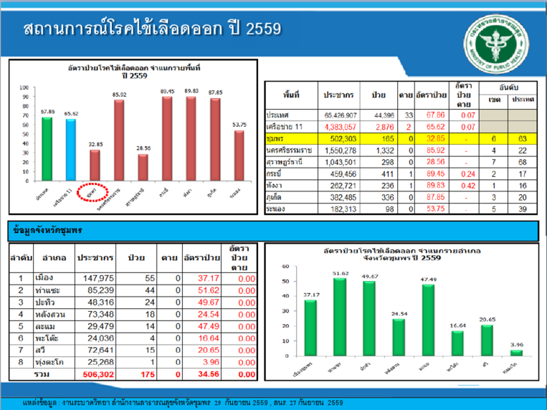

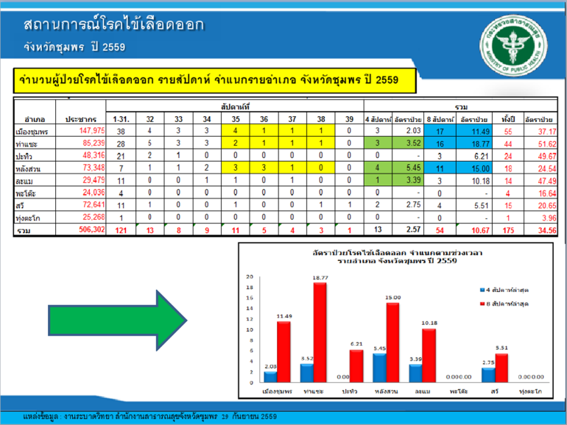

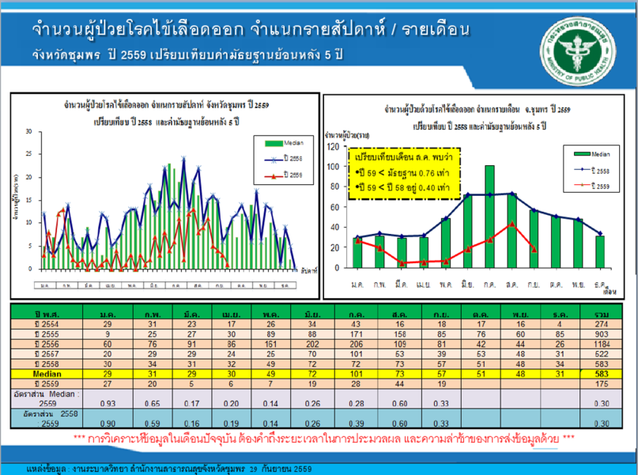

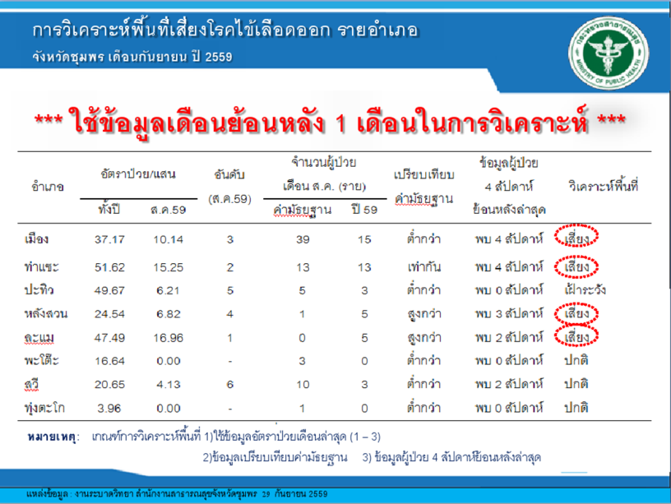

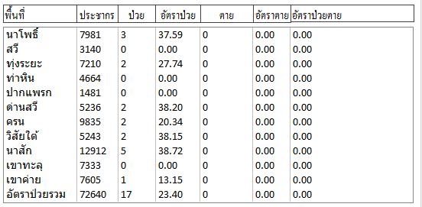

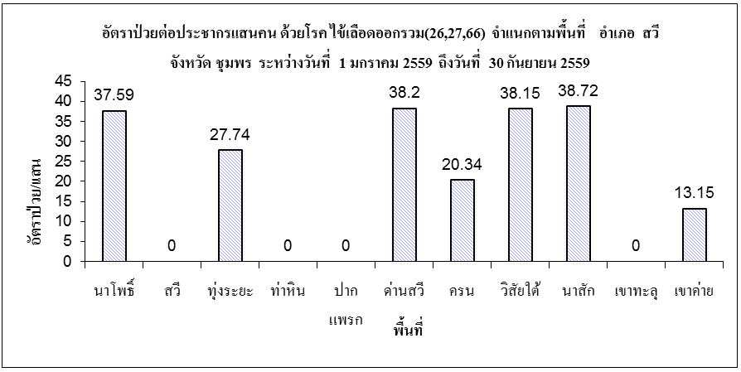

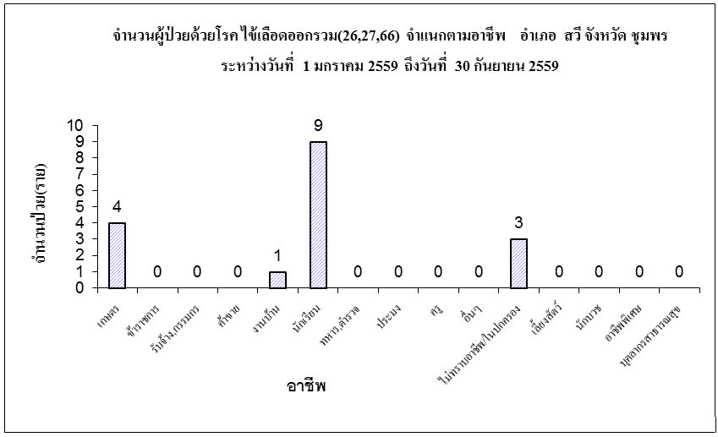

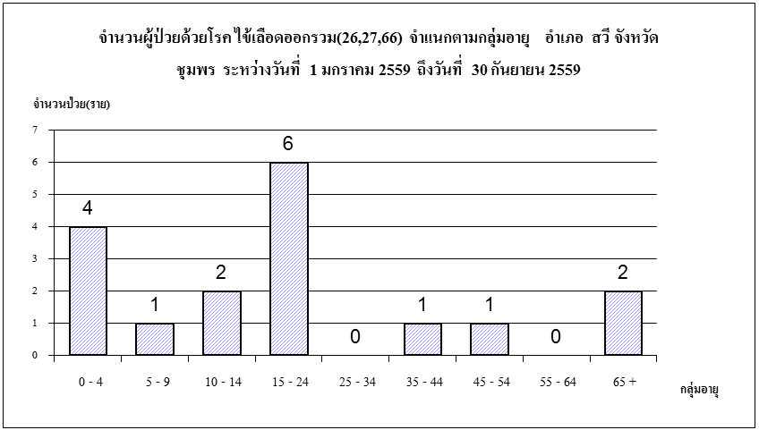

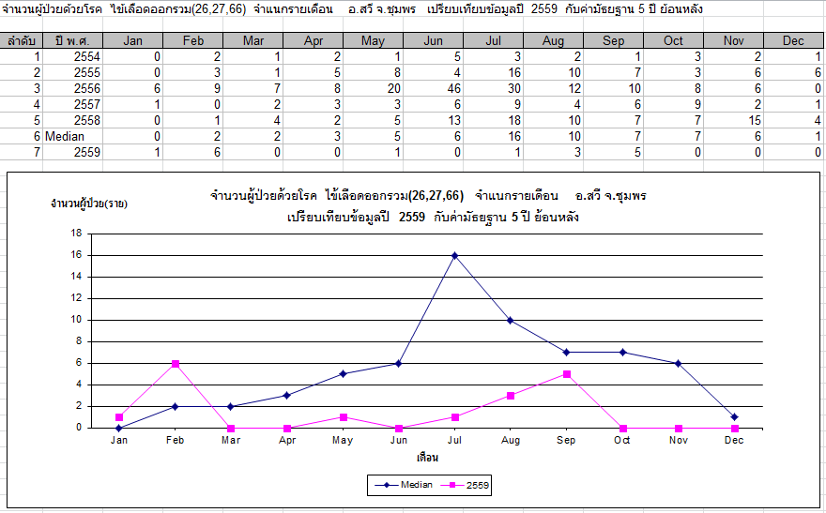

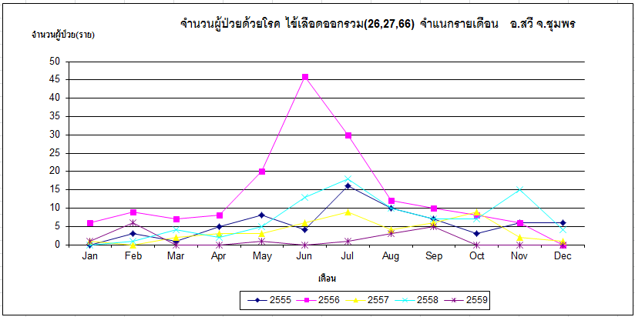

6) โรคมือเท้าปาก นับตั้งแต่วันที่ 1 มกราคม 2559 ถึงวันที่ 30 กันยายน 2559 สสอ.สวี ได้รับรายงานผู้ป่วยโรคมือเท้าปาก จำนวนทั้งสิ้น 14 ราย คิดเป็นอัตราป่วย 19.27 ต่อประชากรแสนคน ไม่มีรายงานผู้ป่วยเสียชีวิต พบผู้ป่วยเพศหญิงมากกว่าเพศชายพบเพศหญิ 9 ราย เพศ ชาย 5 ราย อัตราส่วนเพศหญิงต่อเพศชาย เท่ากับ 1.80 : 1 กลุ่มอายุที่พบสูงสุดคือกลุ่มอายุ 0 - 4 ปีจำนวน 13 ราย รองลงมาคือ 5-9 ปี จำนวนผู้ป่วยเท่ากับ 1 ราย อาชีพที่พบผู้ป่วยมากที่สุดคือ อาชีพอยู่ในความปกครอง จำนวนผู้ป่วยเท่ากับ 12 ราย รองลงมาคือ อาชีพนักเรียนพบผู้ป่วยจำนวน 2 ราย พบผู้ป่วยสูงสุดในเดือน สิงหาคม จำนวนผู้ป่วย เท่ากับ 6 ราย พบผู้ป่วยเดือนนี้(กันยายน) น้อนกว่าเดือนที่แล้ว(สิงหาคม) พบผู้ป่วยเดือนนี้(กันยายน) จำนวน 1 ราย ตำบลที่มีอัตราป่วยต่อประชากรแสนคนสูงสุดคือตำบลสวี อัตราป่วยเท่ากับ 63.69 ต่อประชากรแสนคน รองลงมาคือ ตำบลเขาค่าย อัตราป่วยเท่ากับ 39.45 ต่อประชากรแสนคน และตำบลนาโพธิ์อัตราป่วยเท่ากับ 25.06 ต่อประชากรแสนคน พบว่าในเดือนกันยายน มีอัตราป่วยสูงกว่า ค่ามัธยฐาน ย้อนหลัง 5 ปีในเดือนเดียวกัน และอัตราป่วยตั้งแต่เดือนมกราคม ถึงเดือนกันยายน ต่ำกว่าค่ามัธยฐาน ย้อนหลัง 5 ปี คิดเป็นร้อยละ 37.61

